Разноцветные огоньки в домиках
Во второй младшей группе прошло занятие по художественно – эстетическому развитию аппликации «Разноцветные огоньки в домиках».
С целью учить детей наклеивать изображение круглой формы, уточнять название формы, чередовать кружки по цвету, упражнять в аккуратном наклеивании, закреплять знание цветов (красный, желтый, зеленый).
В начале занятия дети отгадали загадку
Друг на дружке ровно в ряд
Эти кубики стоят,
в каждом есть окно и вход,
В каждом - кто-нибудь живет.
Дети обсудили то, что дома есть у всех: и у животных, и у птиц, как называется домик лисы, медведя, белочки. Дома бывают разные: высокие и низкие, большие и маленькие. В домике всегда уютно и тепло. В нем можно спрятаться от дождя и от ветра, от холода и от жары. По вечерам, когда на улице становится темно, в домах зажигаются огоньки.
В гости к ребятам пришёл снеговик, вместе с ним они поиграли в игру «раз, два, раз, два лепим мы снеговика…» которая им очень понравилась. Снеговик рассказал детям, что в его селе Снежная Королева забрала все огоньки. Ребята с удовольствием согласились ему помочь. Они старались наклеивать разные огоньки в окна домов.
В конце занятия была организована выставка работ, на которой дети рассмотрели поделки. Снеговик отблагодарил детей за то, что они построили целое село для него, за то, что зажгли огоньки в окнах.
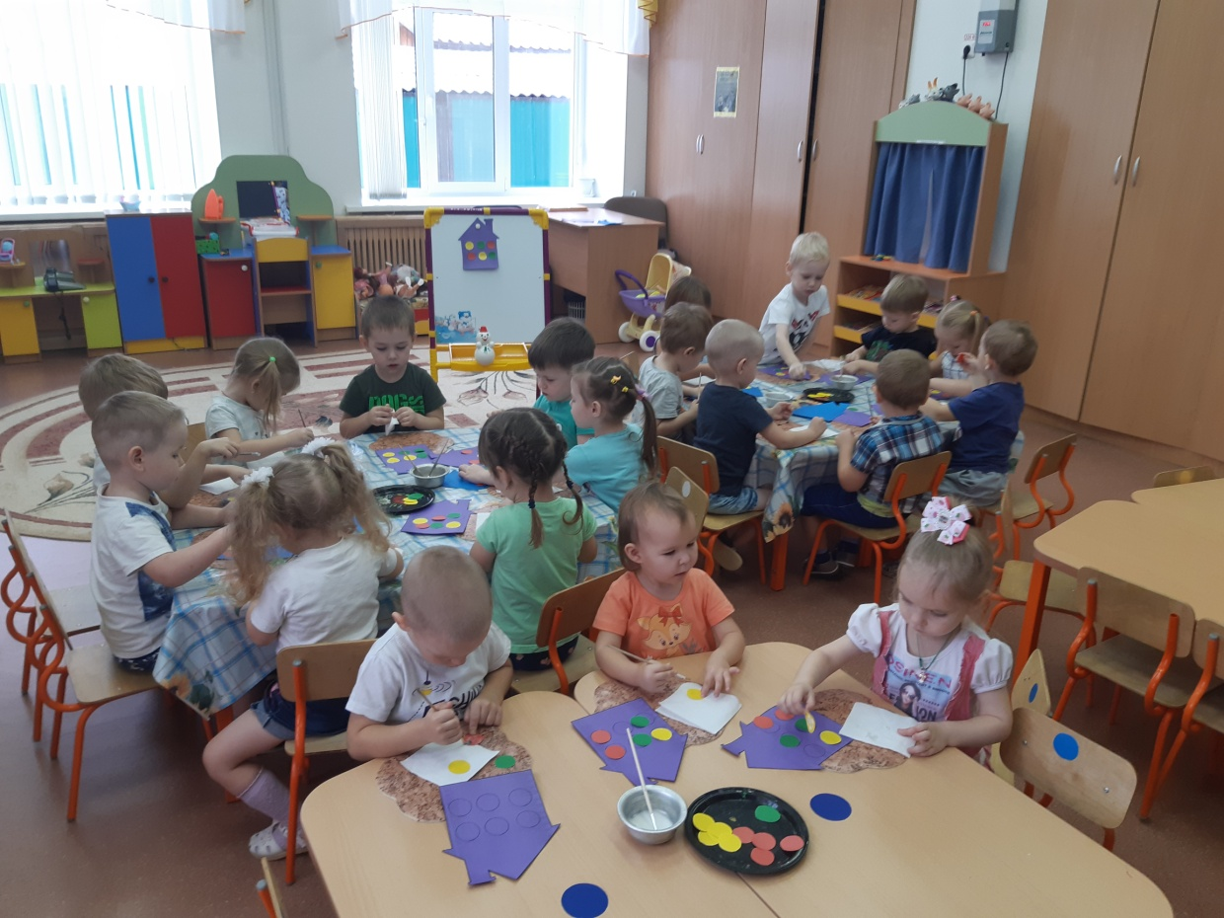
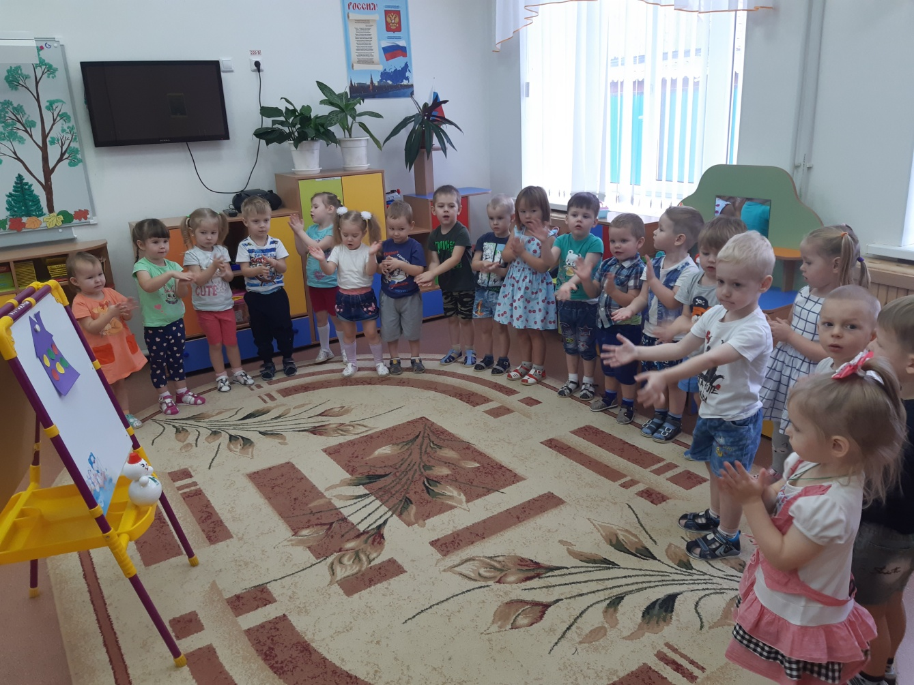
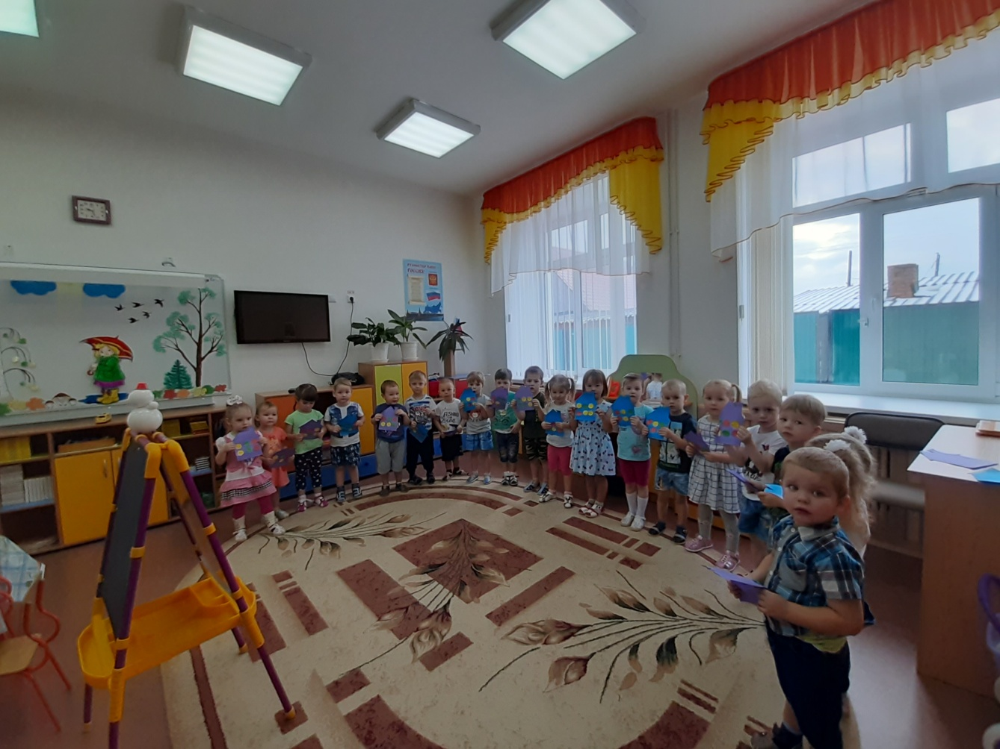
Материал подготовила воспитатель
МА ДОУ АР детский сад «Сибирячок»
Гущина М.Ю.

